http://io.nios.ru/articles2/85/12
http://io.nios.ru/articles2/85/12/vzaimodeystvie-specialistov-v-planirovanii-i-realizacii-korrekcionno
Главная Выпуск №68, декабрь 2016 Школа здоровья
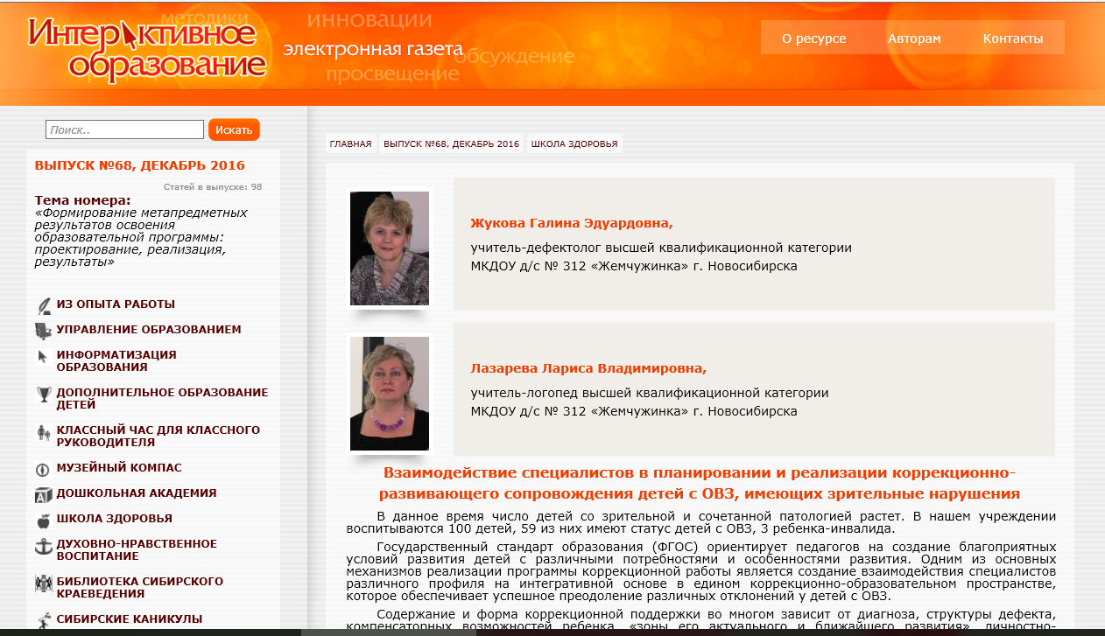

Взаимодействие специалистов в планировании и реализации коррекционно-развивающего сопровождения детей с ОВЗ, имеющих зрительные нарушения
В данное время число детей со зрительной и сочетанной патологией растет. В нашем учреждении воспитываются 100 детей, 59 из них имеют статус детей с ОВЗ, 3 ребенка-инвалида.
Государственный стандарт образования (ФГОС) ориентирует педагогов на создание благоприятных условий развития детей с различными потребностями и особенностями развития. Одним из основных механизмов реализации программы коррекционной работы является создание взаимодействия специалистов различного профиля на интегративной основе в едином коррекционно-образовательном пространстве, которое обеспечивает успешное преодоление различных отклонений у детей с ОВЗ.
Содержание и форма коррекционной поддержки во многом зависит от диагноза, структуры дефекта, компенсаторных возможностей ребенка, «зоны его актуального и ближайшего развития», личностно-ориентированного подхода.
Приоритетным направлением коррекционной деятельности с детьми с нарушениями зрения является охрана зрения и развитие зрительного восприятия детей, профилактика вторичных отклонений и развитие психических функций. Это главное условие для дальнейшей социализации детей с различными нарушениями зрения в среду здоровых сверстников.
Модель взаимодействия участников коррекционно-образовательной деятельности, включая родителей, повышает профессиональную компетентность, способствует организации коррекционно-развивающей среды, стимулирует развитие ребенка с нарушением зрения и обеспечивает:
– многоаспектный анализ личностного и познавательного развития ребёнка;
– комплексность в определении и решении проблем ребёнка, предоставление ему квалифицированной помощи специалистов разного профиля на всех возрастных этапах;
– составление и реализация комплексных индивидуальных программ общего развития и коррекции отдельных сторон познавательной, речевой, эмоционально-волевой и личностной сфер ребёнка (см. таблицу № 1).
Таблица №1
Структурные составляющие | Направления деятельности | Содержание деятельности  специалистов
1 блок  Построение индивидуального образовательного маршрута | 1. Обследование детей | Медицинская часть: характер нарушения зрения, анамнез, перенесенные заболевания, заключения специалистов, антропометрия группа здоровья, физическое развитие, особенности латерализации.  Тифлопедагогическая часть: особенности зрительного восприятия, сохранные функции, особенности восприятия, внимания, памяти, мышления, воображения, навыки пространственной ориентировки, наличие вторичных отклонений.  Педагогическая часть: внешний вид, поведение в группе, игра и общение, социально-бытовые навыки, отношение к занятиям, моторное развитие, темповые характеристики деятельности, особенности усвоения программы, особенности воспитания в семье.  Логопедическая часть: строение артикуляционного аппарата, подвижность, общее звучание речи, фонематическое восприятие, звукопроизношение, слоговая структура, словарный запас, грамматический строй, связанная речь, наличие вторичных отклонений.  Психологическая часть: развитие эмоционально-личностной и социально-волевой сферы. Характер межличностных отношений. Работоспособность.
 | 2. Определение индивидуальных путей коррекционного воздействия | 1) Определение приоритетных направлений коррекционного воздействия;  2) Выработка стратегии взаимодействия специалистов ДОУ;  3) Оформление бланков первичных документов;  4) Коллегиальное заключение ПМПк;  5) Разработка индивидуальной карты развития для каждого ребенка в соответствии с его возможностями.
2 блок  Реализация ИОМ | Коррекционные мероприятия | Реализация системы коррекционных мероприятий с учетом рекомендаций ПМПк
3 блок  Оценка результативности коррекционной работы | 1. Промежуточная и итоговая диагностика | Диагностика по необходимым направлениям (в зависимости от приоритетных задач) – 2-3 раза в год;  Внесение корректив в планы реализации ИОМ (при необходимости);  Изменение условий, необходимых и способствующих коррекции имеющихся недостатков в развитии (при необходимости);
 | 2. Оценка эффективности реализации ИОМ | Анализ результатов коррекционно-развивающей работы;  Определение полноты выполнения поставленных задач коррекции и развития ребенка;  Оценка динамики развития детей;  Составление отчетов специалистов.
Создание безбарьерной образовательной среды является обязательным условием для всех участников коррекционно-образовательного процесса, реабилитационным и социально-адаптивным средством воспитания и развития детей с ОВЗ. При организации особой предметно-развивающей среды, как средства коррекционной работы, учитывается:
– структура первичного дефекта;
– антропометрические данные ребенка;
– своеобразие его мобильности, уровня социальной компетентности и активности;
– специфика организации свободного, безбарьерного передвижения;
– условия, при которых ребенок не испытывает особых затруднений, обусловленных первичным дефектом;
– формирование у детей компенсаторных способов ориентации на основе активизации сохранных анализаторов и психических функций;
– обеспечение определенной стереотипности окружающей обстановки и безопасности при передвижении детей с тяжелыми нарушениями зрения (слабовидение, слепота);
– наличие схем и путей действия, применение вспомогательных средств, позволяющих преодолевать трудности социальной адаптации;
– соблюдение техники безопасности, эргономических рекомендаций, этики и эстетики (подбор и размещение мебели, технического оборудования, дидактического материала и игрушек).
Взаимодействие в области консультативной работы включает:
– консультирование специалистами педагогов по выбору индивидуально-ориентированных методов и приёмов работы с ребенком ОВЗ;
– консультативную помощь семье в вопросах выбора стратегии воспитания и приёмов коррекционного обучения ребёнка с ограниченными возможностями здоровья;
– рекомендации для всех участников образовательного процесса по основным направлениям работы с ребенком ОВЗ.
Информационно-просветительская работа предусматривает различные формы – лекции, беседы, информационные стенды, печатные материалы, материалы сайта ДОУ, форумы, квесты, тематические акции, проведение тематических выступлений для педагогов и родителей по распространению опыта работы с детьми с учетом индивидуально-типологических особенностей.
Благодаря оптимально выстроенному многоаспектному комплексному взаимодействию специалистов различного профиля обеспечивается системное сопровождение детей в едином коррекционно-образовательном пространстве.
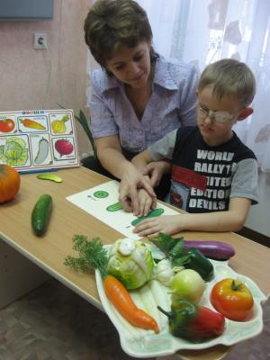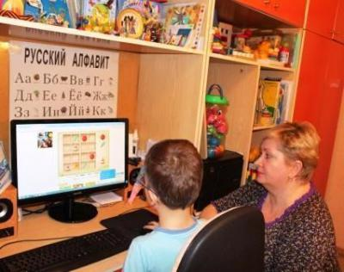
Приложение. Презентация «Взаимодействие специалистов в планировании и реализации коррекционно-развивающего сопровождения детей»
Литература
1. Верещагина Н.В. Особый ребенок в детском саду: Практические рекомендации по организации коррекционно-развивающей работы с детьми с множественными нарушениями в развитии. – СПб.: Детство - Пресс, 2009. – 160с.
2. Организация деятельности системы ПМПК в условиях развития инклюзивного образования / Под общ. ред. Семаго М.М., Семаго Н.Я. – М.: Аркти, 2014,. – 368с.
3. Содержание коррекционной работы» МКДОУ детского сада компенсирующего вида № 312 «Жемчужинка» для детей с нарушениями зрения //учителя-дефектологи высшей квалификационной категории Жукова Г. Э., Боровкова Н. С., Лазарева Л.В.
4. Фомичева Л.В. Клинико-педагогические основы обучения и воспитания детей с нарушением зрения: Офтальмологические и гигиенические аспекты охраны и развития зрения: Учебно-методическое пособие. – СПб.: КАРО, 2007. – 256 с.
Количество просмотров: 47

